Необходимо реализовать структуру подчинения и иерархию. Для этого необходимо:

1. Переименовать Департамент и все, что относится к департаментам в Структуру
2. Создать справочник Иерархии

Логика Справочника Иерархии

Должен быть реализован следующий функционал

* 1. Справочник представлен в виде дерева подчинения
  2. Каждый элемент дерева является Структурой(описана ниже)
  3. Корнем дерева всегда является Структура АО Киров с Начальником(описано ниже) в виде Должности Генерального директора
  4. У любой Структуры может быть неограниченное количество ветвей(подчиненных Структур)
  5. Листом всегда является Структура. Если у Структуры нет ветви, то это означает что Структура является низшим элементом Иерархии

Структура представляет собой следующий объект

1. Название структуры
2. Персонал – множество элементов, которое является подмножеством Должностей. Состоит из нескольких элементов
   1. Начальник – элемент множества Должности. Является главным элементом структуры и вся Иерархия подчинения проходит через Начальника. Структура всегда имеет Начальника. Должность Начальника сопоставляется только одному Пользователю системы, иначе должна выдаваться ошибка(Если на должности Начальника есть несколько Пользователей)
   2. Сотрудник – элемент множества Должности. Является подчиненным Начальника, может содержать в себе множество элементов множества Пользователь. Сотрудник может быть подчинен только одной Структуре? -да
   3. Заместитель - элемент множества Пользователь?. Может исполнять функции Начальника, если проставлен соответствующий флаг. Установкой флага руководит Администратор системы. По сути Заместитель – тот же Начальник, но только определенный Пользователь. При наличии Начальника(отсутствии флага) Заместитель является обычным Сотрудником со всеми вытекающими. Вся информация, которая доступна Начальнику и все функции, доступные Начальнику, доступны также и Заместителю(при наличии флага). Заместитель может полностью заменить Начальника на любой срок. Заместителем может стать любой Сотрудник из Персонала структуры, то есть любой Пользователь, к которому привязана Должность Сотрудника Структуры.
3. Подчиненные Структуры
   1. Множество Структур, подчиняющихся этой Структуре
4. Множество прав Структуры
   1. Для каждой структуры определен свой список доступных прав. Весь Персонал Структуры обладает правами Структуры. Если у Структуры есть подчиненные Структуры, она обладает правами Подчиненной Структуры

Одна Структура может быть подчинена множеству других Структур? - нет

Интерфейс справочника Иерархии

Необходимо реализовать дерево с листами

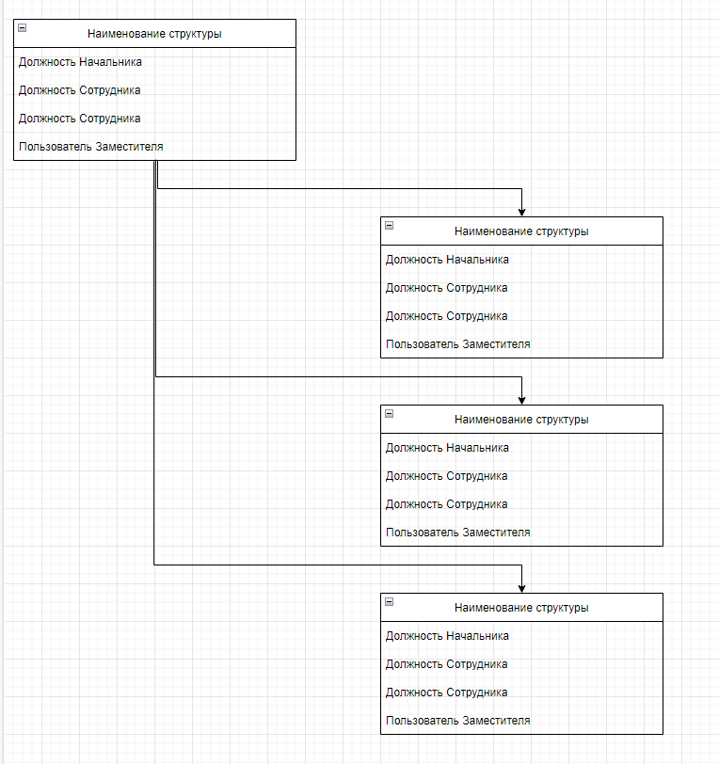

Должна быть функция DragAndDrop для изменения Иерархии подчинения? Возможно, если может быть только одна главная структура. Если может быть несколько структур, подумать. Может, граф с ветвями? – как оптимально по трудозатратам так и делай

Должна быть возможность определить Структуру как подчиненную и для Структуры определить подчиненные ей структуры(двунаправленный режим, если изменяется в одном месте – изменяется в другом)

Каждая Структура представляет собой список Должностей(Начальник, Сотрудник) с разименованием пользователей, определенных для этой должности(Список ФИО)

## Перевод старой системы на новую

Изначально все структуры – это текущие Департаменты, подчиненные АО Киров. Начальник каждой структуры на релизе будет забит напрямую в БД методом случайного выбора. Потом Руслан сделает как надо

## Мысли в текст

Сейчас от департамента зависит только права. Переделка не должна затронуть много мест. Иерархию обязательно реализовать вместе с Правами Иерархии. Поручения и согласование пока терпит до отдельного релиза